**Практическая работа №18**

Создание UWP приложения

**Задание:** создать UWP проект, следуя инструкциям. Ответить на вопросы.

Проекты находятся по ссылке в GitHub (ветка projects – папка «Системное программирование C++» - папка «Программы»): [GitHub](https://github.com/JumpDigitalStudio/Study.git)

**Ход работы:**

1. Задание

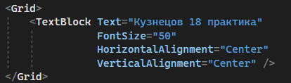

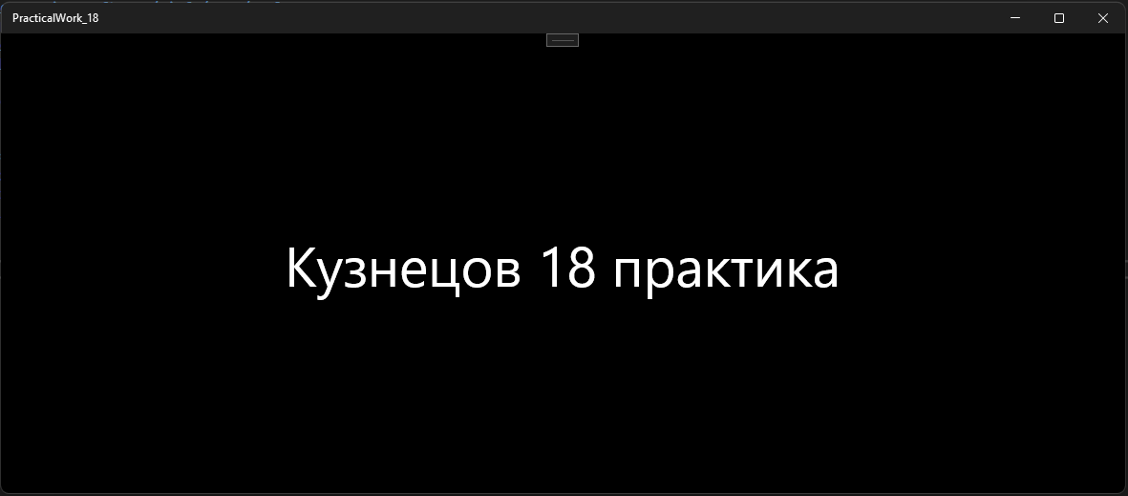

1. Задание

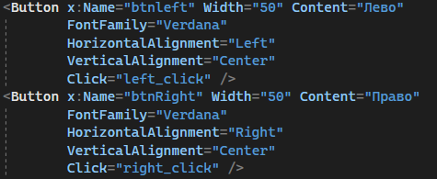

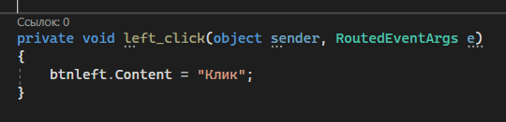

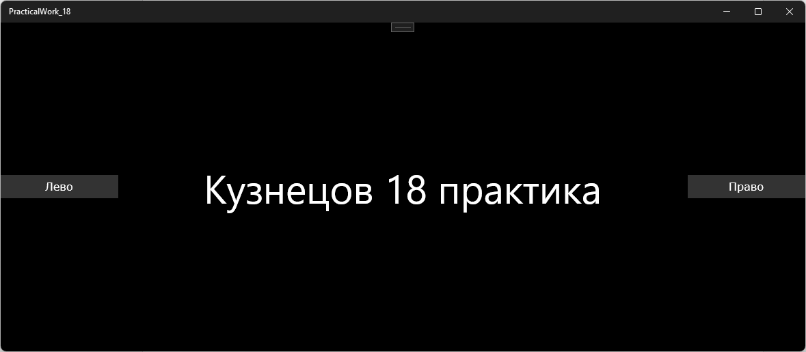

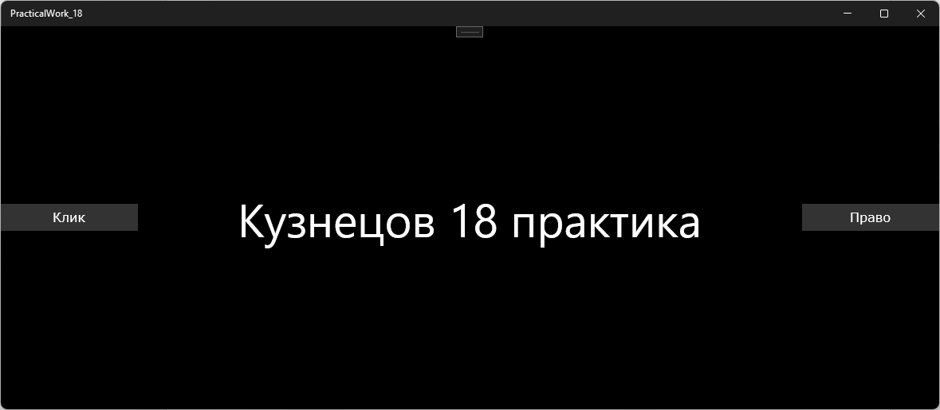

1. Задание

